主线分支 | 版本号 | 撰写者 | 编辑日期 | 审核人
4.1.5 | 0.0.5 | 王逸飞 | 2023.04.14
试炼塔界面交互
黑色：正文文本
红色：着重文字
蓝色：配置表
绿色：图片说明

目录

1. 设计目的 2
2. 文档概述 2
3. 流程 2
4. 详细功能 2
4.1试炼塔主界面说明 2
4.2挑战和扫荡说明 3
4.3通关奖励说明 4
4.4层详细信息说明 4
4.5排行榜说明 5
5. 配置表 5
6. 功能拓展 5

设计目的
验证玩家的实力，阶段性奖励提高玩家升战积极性。

文档概述
纯界面交互与操作流程的基本说明，功能本身不变，没有类似规则玩法的补充。新开发功能将在其他文档另行说明。

流程
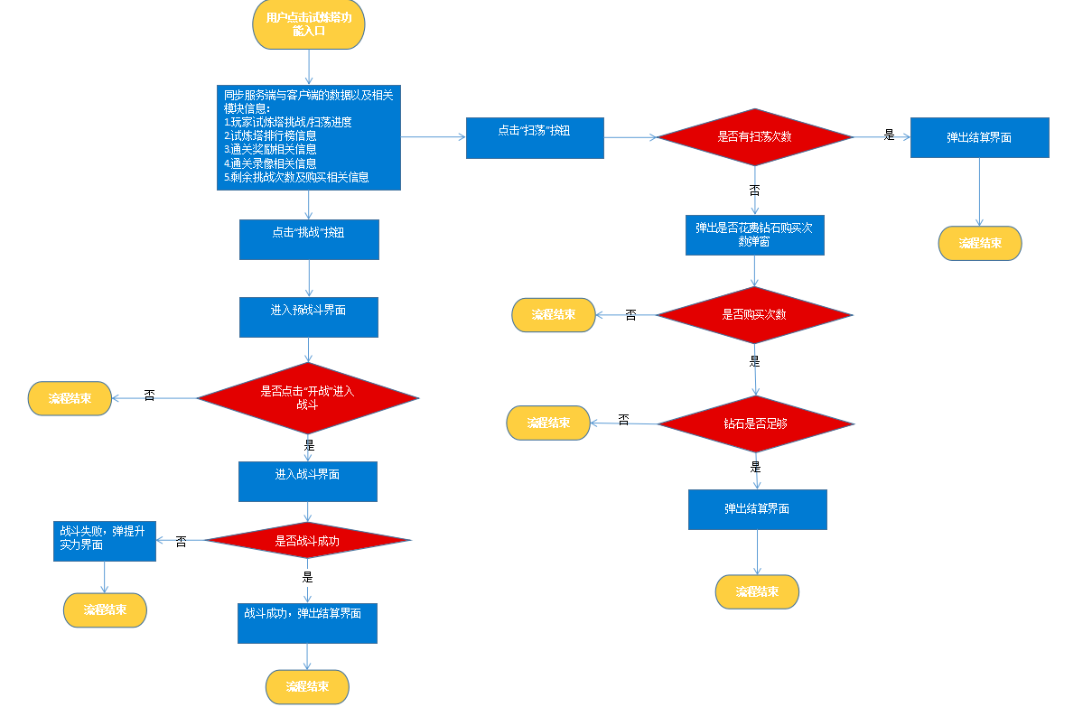

详细功能
该界面入口位于主界面下方的“挑战”，点击“挑战”按钮后选择“试炼塔”按钮，点击后进入独立的试炼塔界面。

4.1试炼塔主界面说明
试炼塔中间界面为固定，进入试炼塔主界面后：
- 中间层默认显示当前可挑战层；
- 最上一层默认显示空白层，除首通奖励显示外无其他信息；
- 最下一层默认显示最新通关的可扫荡层（若未通关任何层数，则显示为可挑战层）。
左上角为“返回”通用按钮，点击会返回至“挑战”主界面；
右上角”？”按钮为tips信息按钮，点击后显示tips信息；
其余功能按钮及界面显示在下列解释说明。
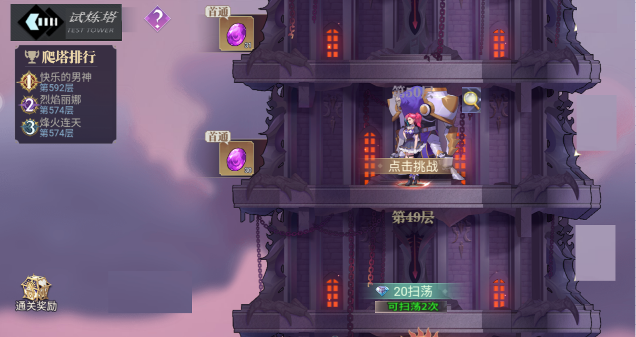
——试炼塔主界面

4.2挑战和扫荡说明
进入试炼塔后，可以进行挑战和扫荡操作。

4.2.1挑战层信息说明
- 挑战层默认会在中间楼层显示（功能刚开放时在最底层），中间显示怪物立绘（读取[star_tower_data]表中[星命塔基础数据]分表怪物id字段），“挑战”按钮在下方居中显示；
- “挑战”按钮旁边会显示当前层的怪物战力，读取读取[star_tower_data]表中[星命塔基础数据]分表推荐战力字段；
- 奖励内容读取[star_tower_data]表中[星命塔基础数据]分表奖励字段；
- 在未挑战塔层的右边会显示首通奖励，显示规则为道具图标+右下角道具数量，上方显示“首通”字样，首通奖励读取[star_tower_data]表中[星命塔基础数据]分表首通奖励展示字段，玩家首通该层后服务端发送首通奖励。

4.2.2挑战战斗说明
- 点击“挑战”按钮后，会进入预战斗通用界面，可以进行阵容调整操作；
- 点击“出击”按钮后进入战斗场景，每层怪物读取[star_tower_data]表中[星命塔基础数据]分表怪物id字段；
- 挑战胜利和失败会显示对应结算界面（页面都为通用），挑战成功后服务端读取[star_tower_data]表中[星命塔基础数据]分表奖励字段发送奖励；
- 当前楼层挑战成功后显示到下面，变为“扫荡”状态。

4.2.3扫荡说明
- 最新已挑战成功的楼层会变成扫荡层，扫荡层默认在挑战层下一层显示，“扫荡”按钮在下方居中显示，按钮下方为“可扫荡X次”绿色文本（玩家可以免费扫荡的次数），由服务端读取数字；
- 当玩家还有免费扫荡次数时，点击“扫荡”按钮后直接弹出如下道具结算界面，并扣除一次免费扫荡次数；
- 免费扫荡次数每天0点刷新。
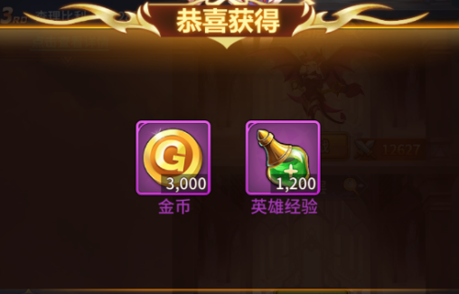
——扫荡结算界面
- 1）当玩家免费扫荡次数不足时，点击“扫荡”按钮后会弹出购买扫荡次数的提示，点击“确认”后如钻石足够，会弹出上面结算界面，并扣除相应钻石、一次剩余扫荡次数和一次今日扫荡可购买次数，每日可购买次数随着玩家VIP等级而变，服务端可以读取[star_tower_data]表的[VIP等级购买]分表进行判断。
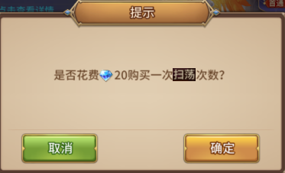
——购买扫荡次数弹窗

2）如钻石不足点击“确定”按钮后，则会在主控台中间飘动“钻石不足”的字样，并关闭弹窗回到试炼塔主界面 ；

——“钻石不足”错误码

4.3通关奖励说明
- 试炼塔页面左下角有一个“通关奖励”按钮；
- 当有可领取的奖励时按钮右上方会有红点提示，同时在主界面的“挑战”按钮及内部的“试炼塔”按钮都会有红点提示；
- 点击“通关奖励”按钮后弹出奖励总览界面，奖励展示控件可滑动：
- 最上方显示静态人物背景图，二次元风格为主，有静态美术字“挑战试炼塔 领取珍稀道具”，可按照下图标准制作；
2）中间为可滑动控件，上方显示“通过XX层（XX/XX）”，服务器根据玩家实际通关层数读取括号内数字；下方奖励展示栏内道具信息读取[star_tower_data]表内[层数首通奖励]分表的“奖励字段”；
3）当通关层数满足领取条件时，右侧按钮会显示黄色的“领取”状态，点击后显示领取成功的通用界面；
4）当通关层数未满足领取条件时，右侧按钮会显示绿色的“前往”状态，只显示一个前往按钮（当前未满足领取条件的一栏显示），点击按钮后跳转至当前挑战层；
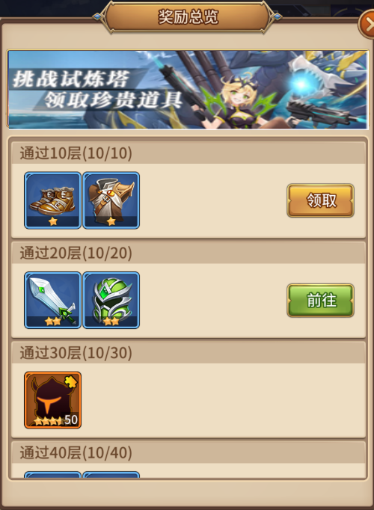
——奖励总览界面

4.4层详细信息说明
- 在已挑战和正在挑战楼层顶部“第XX层”字样右边会有一个放大镜按钮，点击会显示该楼层的怪物立绘，推荐战力，最快通关和最低战力通关的玩家，通关推荐和挑战奖励（如该关卡未通关，则会额外显示首通奖励），奖励展示读取[star_tower_data]表中[星命塔基础数据]分表奖励字段，如还未通关，则还需另外读取首通奖励展示字段；
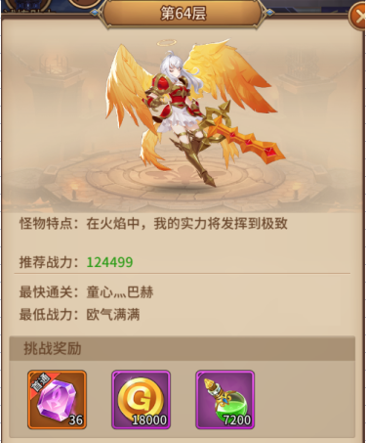
——每层详细信息界面
- 最快通关和最低战力通关玩家信息由服务器读取显示；
- 如玩家已满足该层推荐战力，则推荐战力数值显示为绿色；如玩家未满足该层推荐战力，则推荐战力数值显示为红色；

4.5排行榜说明
- 在试炼塔左上方处有排行榜小窗口，顶部有“爬塔排行”字样，下面分别为试炼塔最高通关层数前三名玩家信息，1，2，3名标识可以用绚丽一点的ui；
- 前三名玩家的id和通关层数需要由服务端来实时读取，客户端再显示；
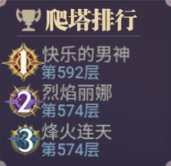——试炼塔排行榜预览小界面
- 点击排行榜小窗口会进入“试炼塔”排行榜。
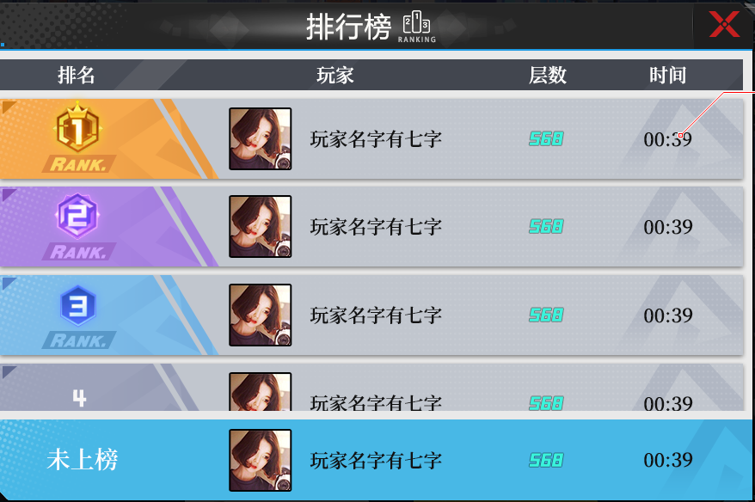——试炼塔排行榜界面

配置表
[star_tower_data]

功能拓展
无。

